论文中的方法

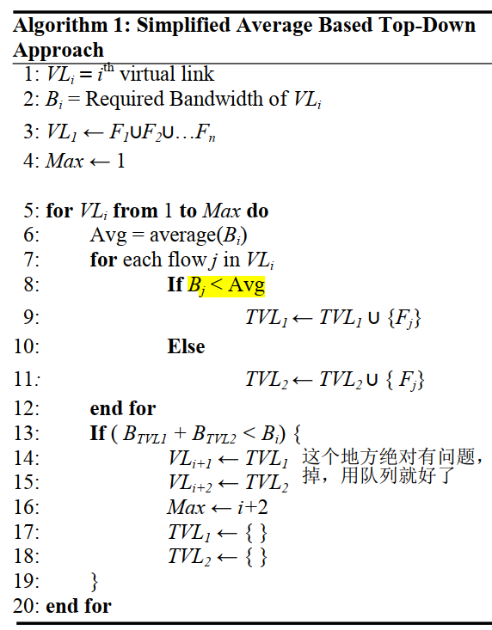

我的方法

先全部放在1个VL中，每个消息计算属性payload/period记为L_P，把L_P大于平均的消息拿出，依次放入现有VL/新的VL中，选择最佳选项。如此往复：比如，现在有VL1、VL2、VL3，正在处理VL1，那么直到VL1不可再分（选中的消息放在VL1中为最优解），那么处理下一条VL，直到遍历一圈，都没有继续优化，算法结束。当处理的VL的消息的L_P全部相同，则选取其中一半的消息试着拿出放在其他VL中；当处理的VL只剩下一条消息时，则把拆分改为合并，遍历全部VL，放入其中，选择最优解。

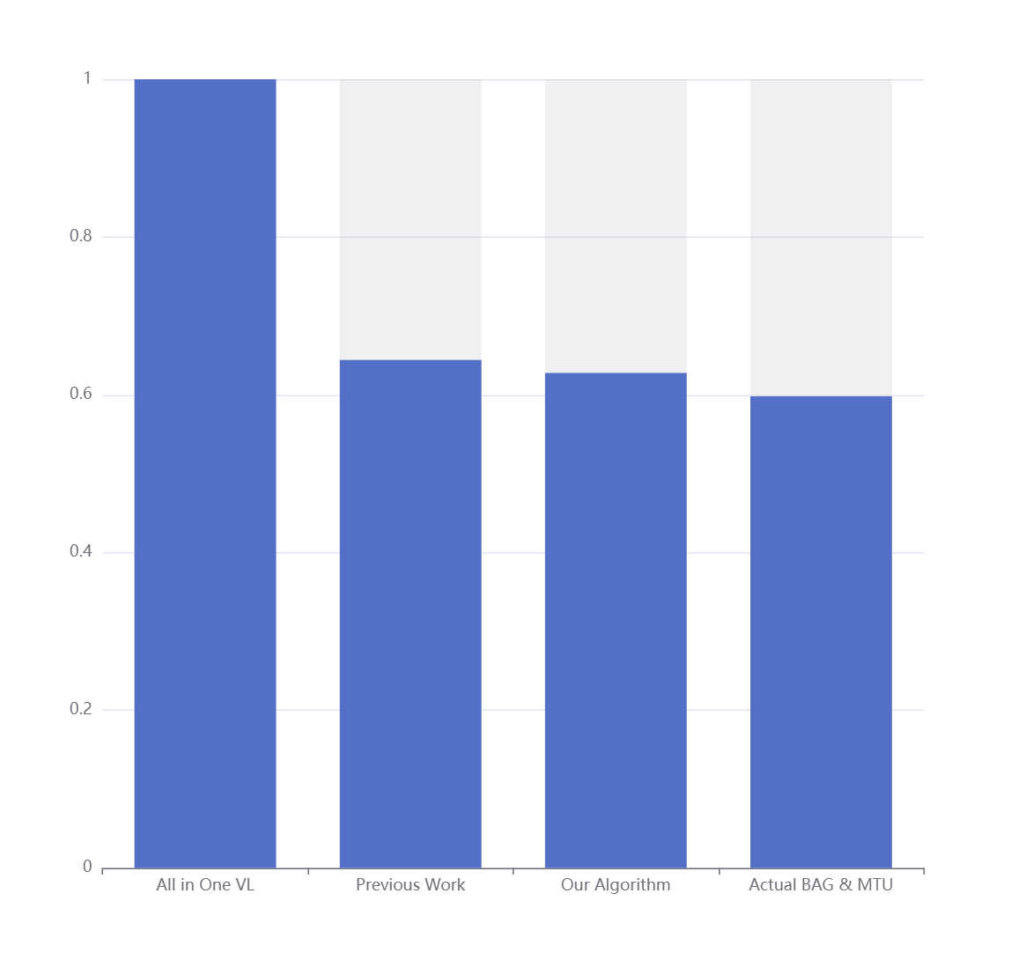

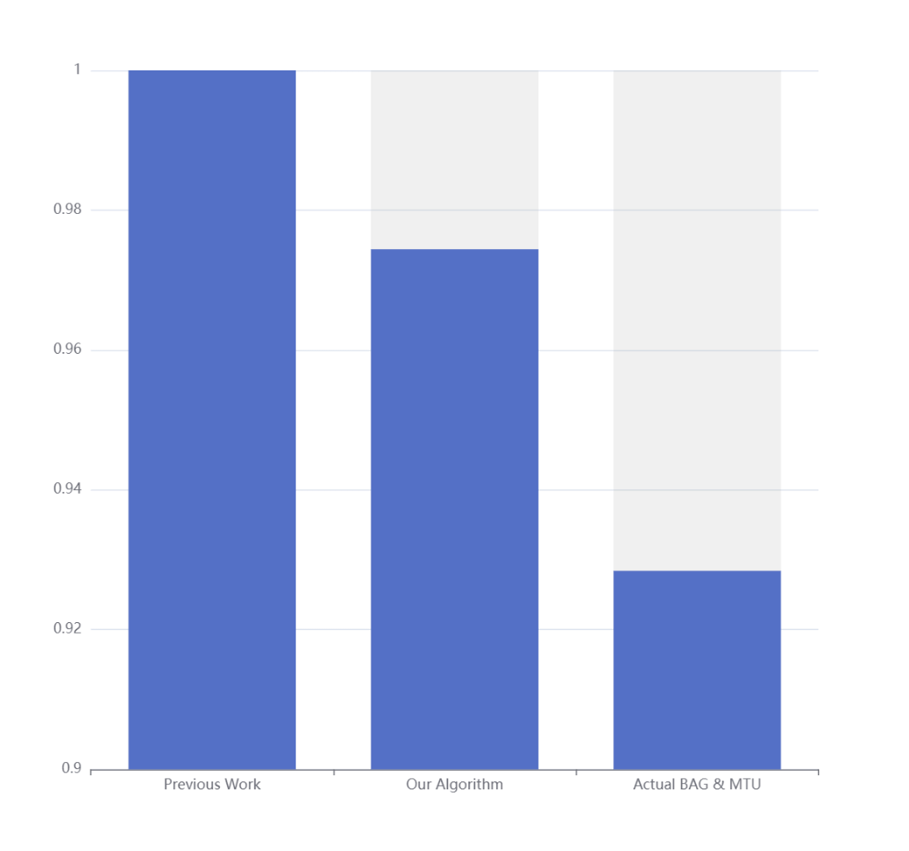

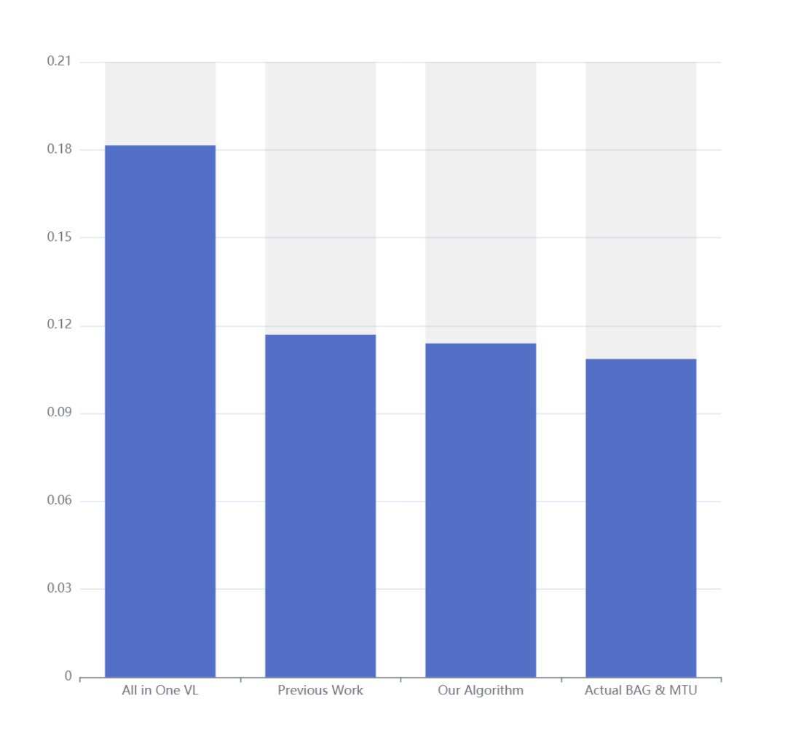

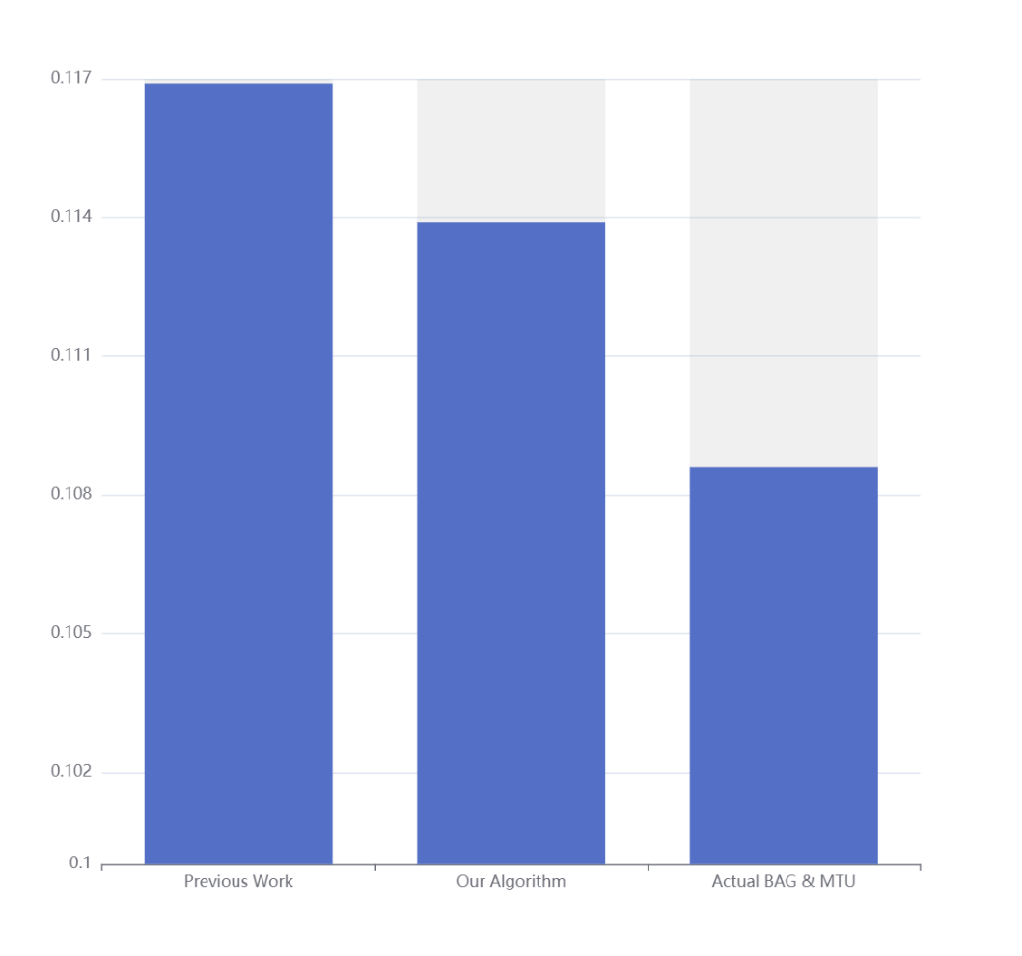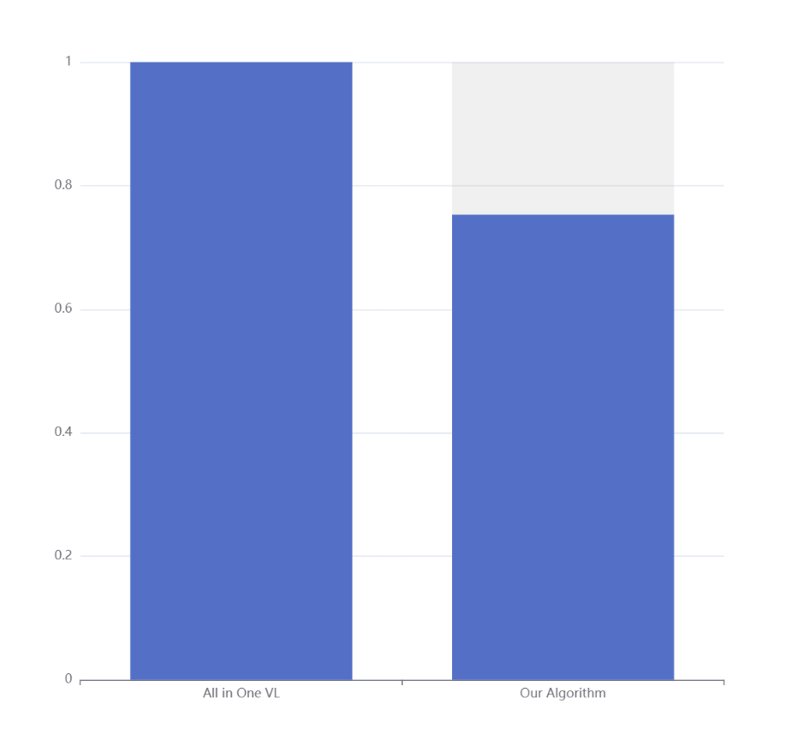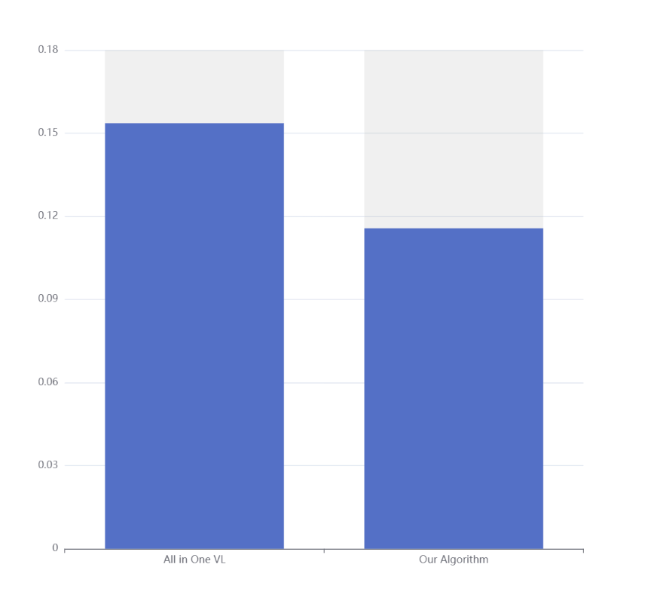

|  |  |  |  |
| --- | --- | --- | --- |
|  | 消息数0-22的端口 | 论文算法可求解 | 不考虑126，128 |
| DP总占用率 | 0.0268 | - | - |
| TTD(1)总占用率 | 0.0304 | 0.1139 | - |
| TTD(2)总占用率 | 0.0276 | 0.1086 | 0.1157 |
| 都放在一个VL(1) | 0.0345 | 0.1815 | - |
| 都放在一个VL(2) | 0.0334 | 0.1310 | 0.1536 |
| 论文算法 | 0.0320 | 0.1169 | - |